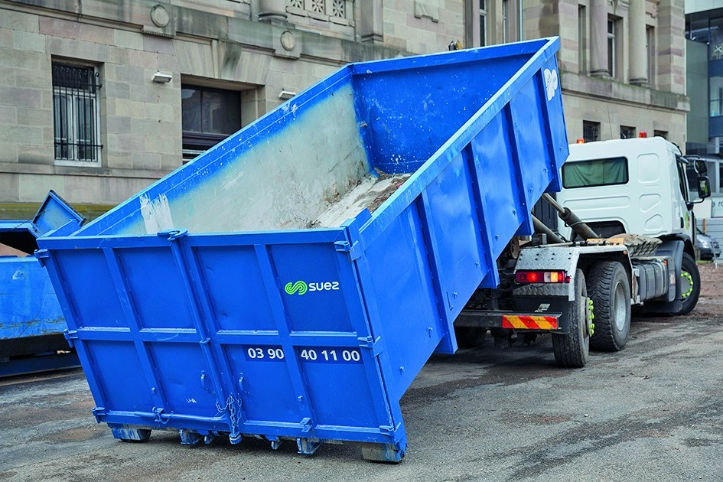

|  |
| --- |
| Application Dépôt de bennes |
|  |
| Université Picardie Jules Verne  Créé par : TALGORN—THOMAS Jean, DACHEUX Stéphane, HINCKEL Tittouan |



SOMMAIRE

Introduction3

Présentation générale du projet4

Expression du besoin4

Cahier des charges4

Enoncé des tâches des étudiants4

Cas d’utilisation général5

Diagramme de classe6

INTRODUCTION

Dans le cadre du cours Système d'exploitation Android avec Olivier LACOMBLEZ, nous devons réaliser, en groupe, une application permettant à l’employer de communiquer les emplacements de dépôt des bennes à déchet à son employeur.

Ce rapport, contient toutes les informations concernant ce projet. Une première partie présentera la généralité du projet puis chaque étudiant présentera la partie qui le concerne avec le travail effectué ainsi que comment il la fait.

PRESENTATION GENERAL DU PROJET

* Expression du besoin :

Une entreprise de location de bennes veut pouvoir informatiser la communication des informations entre les employés et l’employeur par l’intermédiaire d’une application.

Grâce à cette application, les employés pourront en temps réel communiquer l’emplacement de chaque benne déposée par SMS.

* Cahier des charges :

L’application devra comporter plusieurs fonctionnalités :

* Un système de lecture de code barre
* Un système de géolocalisation en temps réel
* Un système d’envoi de SMS contenant la géolocalisation, le code barre ainsi que le nom et prénom de l’envoyeur
* L’utilisateur doit pouvoir enregistrer les informations concernant le destinataire (nom, prénom, numéro de téléphone) ainsi que ses propres informations (nom, prénom, numéro de téléphone)
* Enoncer des tâches des étudiants :

Etudiant 1 : TALGORN—THOMAS Jean

* Création de la base de données
* Création de l’interface général
* Création du système d’enregistrement des informations utilisateurs
* Rédaction du rapport de projet

Etudiant 2 : DACHEUX Stéphane

* Création du système d’envoi de SMS avec les informations de géolocalisation et du QR Code
* Création du système de géolocalisation

Etudiant 3 : HINCKEL Tittouan

* Création du système de lecture de QR Code avec enregistrement dans la base de données

CAS D’UTILISATION GENERAL

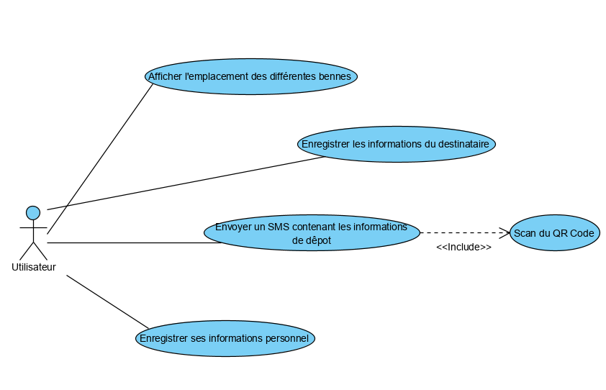

DIAGRAMME DE CLASSE

